SỞ GIÁO DỤC VÀ ĐÀO TẠO  TỈNH QUẢNG NAM | KỲ THI CHỌN HỌC SINH GIỎI CẤP TỈNH THPT  NĂM HỌC 2024 - 2025 ĐỢT 2
(Đề thi gồm có 05 trang) | Môn thi: SINH HỌC 11 (CHUYÊN)  Thời gian: 180 phút (không kể thời gian giao đề)  Ngày thi: 07/3/2025
  ĐỀ CHÍNH THỨC
Câu 1. (2,0 điểm)
1.1. Để đánh giá ảnh hưởng của các nguyên tố dinh dưỡng khoáng nitrogen, phosphorus, potassium trong phân bón đối với một giống lúa, người ta tiến hành 3 thí nghiệm khác nhau về chế độ bón phân, các điều kiện khác như nhau. Kết quả thí nghiệm được thể hiện ở bảng sau:
Thí nghiệm | Phân bón (kg/1000m²) |  |  | Năng suất hạt  (tạ/1000 m²) | Chất lượng hạt gạo
Thí nghiệm | Urê  (CO(NH₂)₂) | Supe lân  (CaHPO₄) | Kali clorua (KCl) | Năng suất hạt  (tạ/1000 m²) | Tinh bột  (%) | Protein  (%)
Thí nghiệm 1 | 20,0 | 35,0 | 11,2 | 6,5 | 70,0 | 8,2
Thí nghiệm 2 | 25,0 | 35,0 | 11,2 | 7,5 | 72,0 | 8,3
Thí nghiệm 3 | 30,0 | 35,0 | 11,2 | 6,0 | 68,5 | 8,3
(Sai khác về năng suất và hàm lượng tinh bột có ý nghĩa thống kê)
a. Vì sao bón nhiều phân urê làm giảm năng suất và hàm lượng tinh bột?
b. Có thể thay phân bón urê bằng phân nitrat amôn (NH₄NO₃) mà không làm thay đổi năng suất và chất lượng hạt gạo. Tính lượng nitrat amôn (NH₄NO₃) cần bón ở mỗi thí nghiệm 1, 2, 3. Biết rằng, hàm lượng nitrogen có trong phân urê và phân nitrat amôn (NH₄NO₃) chiếm tỉ lệ lần lượt tương ứng là 46% và 33%.
c. Trong thực tế sản xuất, bón phân cân đối hợp lý cho cây lúa cần dựa vào những nguyên tắc nào?
1.2. Khi đất trồng bị acid hóa mạnh thì giải pháp làm giàu lại khoáng chất cho đất được thực hiện như thế nào? Giải thích.
1.3. Khi thực vật bị stress, cơ chế nào làm khí khổng đóng lại giúp hạn chế mất nước?
Câu 2. (4,0 điểm)
2.1. Cho sơ đồ về mối quan hệ giữa cường độ quang hợp của thực vật C₃, C₄ với cường độ ánh sáng (hình 2a) và với nhiệt độ (hình 2b). Mỗi đường cong: I, II, III, IV tương ứng với nhóm thực vật nào? Giải thích.
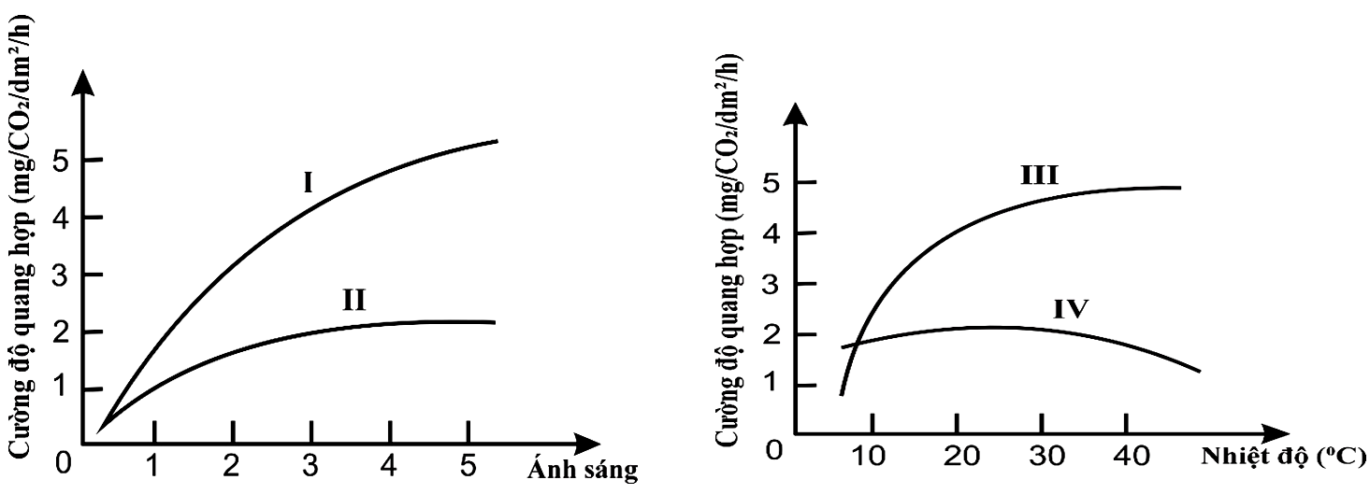
Hình 2b
Hình 2a

2.2. Giải thích vì sao người ta có thể chọn ba phương pháp: Xác định điểm bù CO₂, giải phẫu lá và nhu cầu nước để phân biệt cây C₃ với cây C₄.
2.3. Khi chiếu sáng với cường độ thấp như nhau vào 3 loài cây A, B và C trồng trong nhà kính, người ta nhận thấy ở cây A lượng CO₂ hấp thụ tương đương với lượng CO₂ thải ra, ở cây B lượng CO₂ hấp thụ nhiều hơn lượng CO₂ thải ra, còn ở cây C lượng CO₂ hấp thụ ít hơn lượng CO₂ thải ra.
a. Chỉ tiêu sinh lý nào về ánh sáng được dùng để xếp loại các nhóm cây này? Giải thích.
b. Để đạt hiệu suất quang hợp cao cần trồng mỗi loài cây này trong những điều kiện ánh sáng như thế nào?
2.4. Tiến hành thí nghiệm trồng lúa và cỏ gấu ở hai lô riêng rẽ với cùng điều kiện dinh dưỡng và cường độ ánh sáng mạnh. Sau một thời gian, sinh khối của cỏ gấu tăng cao gần gấp đôi so với lúa. Hãy giải thích kết quả trên. Biết rằng khi bắt đầu trồng, cây con của hai loài có cùng kích thước và độ tuổi.
2.5.
2.5.1. Nghiên cứu hệ số hô hấp (RQ) ở một số đối tượng, người ta thu được bảng số liệu sau:
Đối tượng nghiên cứu | RQ
Quả táo chín | 1,00
Hạt lạc nảy mầm | 0,70
Thịt quả chanh | 2,09
Từ bảng số liệu trên có thể rút ra kết luận gì về hệ số hô hấp?
2.5.2. Giải thích cơ sở khoa học của các nội dung sau:
a. Hô hấp có vai trò quan trọng với sự hút nước và khoáng của cây.
b. Bảo quản rau trong túi nylon đục lỗ và để trong tủ mát.
c. Ngâm hạt giống vào nước và ủ hạt trước khi gieo.

Câu 3. (2,0 điểm)
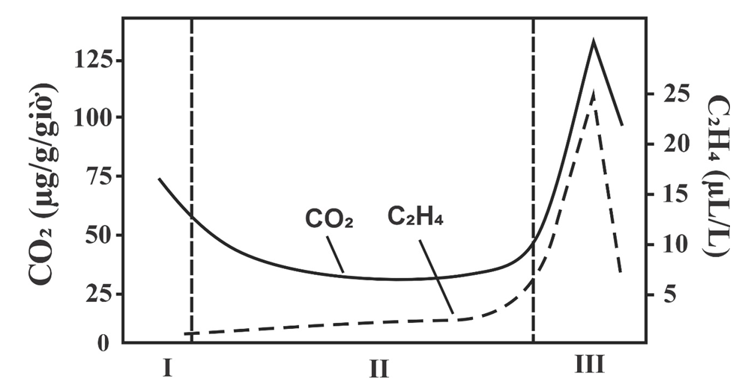
3.1. Để điều khiển cây hoa cúc sinh trưởng và ra hoa theo ý muốn, vào tháng 9 - 10 hàng năm, người nông dân thường dùng đèn để chiếu sáng từ 5 giờ chiều đến 9 giờ tối mỗi ngày. Tuy nhiên, người ta không làm như vậy đối với cây hướng dương. Hãy giải thích cơ sở khoa học của việc làm trên. Biết rằng, cúc là cây ngày ngắn và hướng dương là cây trung tính.
Hình 3
3.2. Sự phát triển của quả mọng như quả cà chua có thể chia làm ba giai đoạn chính: hình thành quả (I), gia tăng kích thước quả (II) và chín của quả (III). Hình 3 thể hiện kết quả đo hàm lượng CO₂ và ethylene (C₂H₄) qua các giai đoạn I, II, III.
a. Hãy giải thích sự thay đổi hàm lượng CO₂ và ethylene (C₂H₄) qua mỗi giai đoạn I, II, III.
b. Ở cây cà chua có một số thể đột biến gene liên quan đến ethylene: thể đột biến p luôn biểu hiện ba đáp ứng (gây uốn cong đỉnh chồi, làm to ngang nhưng ức chế kéo dài thân, ức chế kéo dài rễ ở cây mầm); thể đột biến q không mẫn cảm với ethylene, thể đột biến r biểu hiện quá mức ethylene, thể đột biến s kháng ethylene. Trong cùng điều kiện bảo quản, quả cà chua thu từ những thể đột biến nào có thể bảo quản được lâu hơn so với quả của cây kiểu dại? Giải thích.
3.3.
a. Tại sao cả hai “chiến lược” vô tính và hữu tính đều góp phần thành công trong sinh sản của thực vật?
b. Cây chuối có quả không hạt mất khả năng chống lại hai loại dịch bệnh về nấm. Tại sao các loại dịch bệnh này lại thường gây nên những thiệt hại to lớn cho các cây trồng sinh sản vô tính?

Câu 4. (4,0 điểm)
4.1. Để điều trị bệnh loét dạ dày do thừa acid, người ta có thể sử dụng thuốc ức chế hoạt động loại protein nào của màng tế bào niêm mạc dạ dày? Giải thích.
4.2. Hầu hết các tổ chức trong cơ thể người nhận được nhiều máu hơn từ động mạch khi tâm thất co so với khi tâm thất dãn. Tuy nhiên, đối với cơ tim thì ngược lại, nó nhận được máu nhiều hơn khi tâm thất dãn và nhận được ít máu hơn khi tâm thất co. Tại sao lại có sự khác biệt như vậy?
4.3.
a. Những phản ứng nào xảy ra khi máu về tim nhiều làm tăng áp lực trong tâm nhĩ?
b. Một người bị bệnh huyết áp kẹt (huyết áp tâm thu - huyết áp tâm trương = 20 mmHg). Bác sĩ cho biết nguyên nhân huyết áp kẹt là do hẹp van tổ chim trong động mạch chủ. Tại sao hẹp van tổ chim gây ra huyết áp kẹt? Huyết áp kẹt gây nguy hiểm như thế nào đối với người bệnh?
4.4. Khả năng lấy O₂ từ môi trường của nhiều động vật có thể được phản ánh qua đường cong phân ly hemoglobin của chúng. Hình 4 thể hiện đường cong phân ly hemoglobin của hai nhóm cá thể có kích thước, khối lượng và mức độ trưởng thành tương đương của hai loài cá I và II.
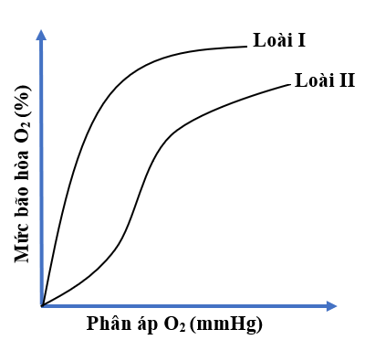
Hãy trả lời và giải thích các câu hỏi dưới đây. Trong hai loài cá I và II,
Hình 4
a. loài nào sống ở vùng nước chảy nhanh hơn?
b. loài nào có tốc độ trao đổi chất thấp hơn?
c. loài nào đặc trưng bằng hàm lượng hemoglobin trên một đơn vị thể tích máu cao hơn? Giả sử hai loài có mức tiêu thụ O₂ như nhau.
d. loài nào sống ở vùng nước sâu hơn?
e. loài nào sống ở vùng nước có nồng độ muối thấp hơn?
f. loài nào thường thở trong không khí (ở phía trên mặt nước), loài nào chỉ thở bằng mang ở trong nước?
Câu 5. (4,0 điểm)
5.1
a. Bảng dưới thể hiện sự có mặt và vắng mặt của ba chất A, B, C khác nhau ở một số vị trí quan trọng của cơ thể trưởng thành khỏe mạnh.
Vị trí | A | B | C
Tiểu động mạch đến | Có | Có | Có
Ống lượn xa | Không | Có | Không
Nang Bowman | Không | Có | Có
Hãy cho biết mỗi chất A, B, C tương ứng với chất nào sau đây. Giải thích.
(1) Protein.
(2) Glucose.
(3) Urea.
(4) Amino acid.
b. Ba loại thuốc A, B và C có tác dụng khác nhau đối với cơ thể:
- Thuốc A gây co động mạch thận.
- Thuốc B ức chế đồng vận chuyển Na⁺ và Cl⁻ trên nhánh lên quai Henle.
- Thuốc C gây ức chế bơm Na - H ở tế bào thận.
Người có chức năng thận bình thường sẽ có khối lượng nước tiểu và huyết áp thay đổi như thế nào khi được tiêm riêng rẽ từng loại thuốc vào cơ thể? Giải thích.
5.2. Người ta đã tiến hành một thí nghiệm để kiểm tra sự ảnh hưởng của độ cao đến pH máu và pH nước tiểu. Thí nghiệm được tiến hành ở một nhóm học sinh sống ở vùng đồng bằng, cùng độ tuổi, khỏe mạnh và có hoạt động của các hệ cơ quan diễn ra theo các cơ chế sinh lý bình thường. Trong thí nghiệm, nhóm học sinh này được di chuyển từ chân núi có độ cao 400m lên đỉnh núi có độ cao 2000m (so với mực nước biển) bằng cáp treo (đảm bảo rằng yếu tố vận động không ảnh hưởng đến kết quả thí nghiệm). Thời gian nhóm học sinh ở đỉnh núi là 4 tiếng. pH máu của các học sinh trong nhóm thí nghiệm được đo tại thời điểm ở chân núi trước khi lên và tại thời điểm ở đỉnh núi trước khi xuống. pH nước tiểu của các học sinh trong nhóm thí nghiệm được đo tại thời điểm ở đỉnh núi khi mới lên và trước khi xuống.
a. pH máu của nhóm học sinh thí nghiệm khi ở trên đỉnh núi có giảm đi so với khi ở chân núi không? Giải thích.
b. pH nước tiểu của nhóm học sinh thí nghiệm ở thời điểm trước khi xuống so với thời điểm khi mới lên đỉnh núi thay đổi như thế nào? Giải thích.
5.3. Hình dưới (hình 5) thể hiện sự sai khác về nồng độ hormone TRH (hormone kích thích tế bào thùy trước tuyến yên tổng hợp và tiết TSH), TSH (hormone kích thích tuyến giáp) và thyroxine của 6 mẫu xét nghiệm tương ứng với 6 người (kí hiệu A, B, C, D, E, F). Giá trị nồng độ 3 hormone này ở 6 mẫu xét nghiệm khác biệt có ý nghĩa thống kê so với giá trị của người khỏe mạnh bình thường.
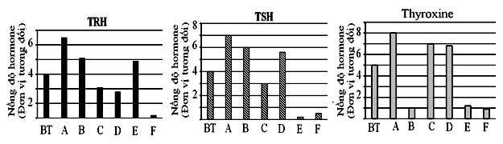
Hình 5
Hãy cho biết mẫu nào trong 6 mẫu xét nghiệm (từ A đến F) tương ứng với mỗi bệnh nhân được chẩn đoán một bệnh dưới đây và giải thích.
a. Bệnh nhân bị nhược năng tuyến yên dẫn đến giảm tiết hormone tuyến yên.
b. Bệnh nhân bị nhược năng tuyến giáp dẫn đến giảm tiết hormone tuyến giáp.
c. Bệnh nhân bị giảm nhạy cảm của thụ thể với thyroxine ở tuyến yên.
d. Bệnh nhân bị tăng nhạy cảm của thụ thể với TSH ở tuyến giáp.

Câu 6. (4,0 điểm)
6.1. Các giai đoạn phát triển của bướm và ếch thể hiện khía cạnh tiến hóa thích nghi như thế nào?
6.2. Sự thay đổi tính thấm của màng với ion dẫn đến sự thay đổi điện thế màng và sự hình thành điện thế hoạt động. Hình 6.1 thể hiện các trạng thái hoạt động của các kênh ion trên màng neuron (trạng thái I, II, III). Hình 6.2 thể hiện giá trị đảo cực tối đa của màng neuron ở các điều kiện: điều kiện bình thường (Bình thường); điều kiện P (P); điều kiện Q (Q).
Hình 6.1
Hình 6.2

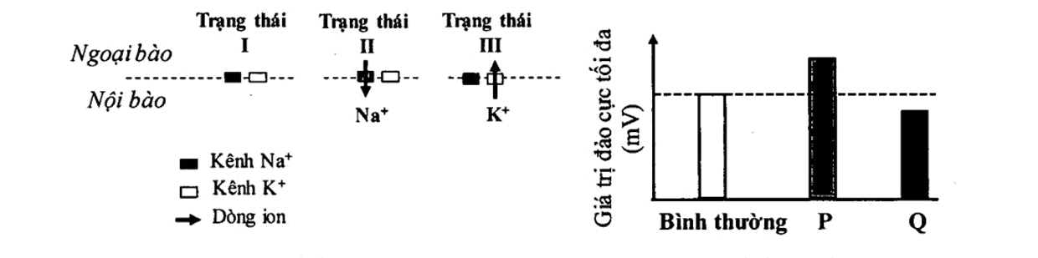

Hãy trả lời các câu hỏi sau:
a. Tăng cường hoạt động kênh ion ở trạng thái II (Hình 6.1) sẽ ảnh hưởng đến giai đoạn (pha) nào của điện thế hoạt động bình thường của neuron? Giải thích.
b. Chất X có tác động làm giảm sự giải phóng GABA vào khe synapse. Biết rằng, sự gắn GABA lên thụ thể màng sau synapse làm tăng phân cực màng. Giả sử màng sau synapse đang chịu tác động của GABA (có thụ thể tiếp nhận GABA chưa được bão hòa), bổ sung chất X sẽ làm giảm mức hoạt động kênh ion ở trạng thái nào sau đây: I, II, III (Hình 6.1)? Giải thích.
c. Biết rằng, giá trị đảo cực tối đa tỉ lệ thuận với mức hoạt hóa kênh Ca²⁺ ở màng trước synapse.
- Điều kiện P (Hình 6.2) ảnh hưởng đến hoạt động của sợi sau hạch thuộc dây đối giao cảm. So với điều kiện bình thường, sự tiết H⁺ ở tế bào viền thành dạ dày trong điều kiện P tăng, giảm hay không đổi? Giải thích.
- Điều kiện Q (Hình 6.2) ảnh hưởng đến hoạt động của sợi sau hạch thuộc dây giao cảm. So với bình thường, lượng máu tới ruột non trong điều kiện Q tăng, giảm hay không đổi? Giải thích.
6.3.
a. Nếu một người bị hỏng thụ thể progesteron và estrogen ở các tế bào niêm mạc tử cung thì có xuất hiện chu kì kinh nguyệt hay không, khả năng mang thai của người này như thế nào? Giải thích.
b. Hãy giải thích vì sao khi phụ nữ dùng thuốc tránh thai thì:
- Không có hiện tượng trứng chín và rụng trứng.
- Vẫn có kinh nguyệt đều đặn.

---------- HẾT ----------

- Thí sinh không được sử dụng tài liệu. Giám thị không giải thích gì thêm.
- Họ và tên thí sinh:......................................................; Số báo danh...........................

SỞ GIÁO DỤC VÀ ĐÀO TẠO  TỈNH QUẢNG NAM | KỲ THI CHỌN HỌC SINH GIỎI CẤP TỈNH THPT NĂM HỌC 2024 - 2025 ĐỢT 2
 | HƯỚNG DẪN CHẤM MÔN SINH HỌC 11 CHUYÊN
  HDC CHÍNH THỨC
(Bản hướng dẫn này gồm 9 trang)
Câu 1. (2,0 điểm)
1.1. Để đánh giá ảnh hưởng của các nguyên tố dinh dưỡng khoáng nitrogen, phosphorus, potassium trong phân bón đối với một giống lúa, người ta tiến hành 3 thí nghiệm khác nhau về chế độ bón phân, các điều kiện khác như nhau. Kết quả thí nghiệm được thể hiện ở bảng sau:
Thí nghiệm | Phân bón (kg/1000m²) |  |  | Năng suất hạt  (tạ/1000 m²) | Chất lượng hạt gạo
Thí nghiệm | Urê  (CO(NH₂)₂) | Supe lân  (CaHPO₄) | Kali clorua (KCl) | Năng suất hạt  (tạ/1000 m²) | Tinh bột  (%) | Protein  (%)
Thí nghiệm 1 | 20,0 | 35,0 | 11,2 | 6,5 | 70,0 | 8,2
Thí nghiệm 2 | 25,0 | 35,0 | 11,2 | 7,5 | 72,0 | 8,3
Thí nghiệm 3 | 30,0 | 35,0 | 11,2 | 6,0 | 68,5 | 8,3
(Sai khác về năng suất và hàm lượng tinh bột có ý nghĩa thống kê)
a. Vì sao bón nhiều phân urê làm giảm năng suất và hàm lượng tinh bột?
b. Có thể thay phân bón urê bằng phân nitrat amôn (NH₄NO₃) mà không làm thay đổi năng suất và chất lượng hạt gạo. Tính lượng nitrat amôn (NH₄NO₃) cần bón ở mỗi thí nghiệm 1, 2, 3. Biết rằng, hàm lượng nitrogen có trong phân urê và phân nitrat amôn (NH₄NO₃) chiếm tỉ lệ lần lượt tương ứng là 46% và 33%.
c. Trong thực tế sản xuất, bón phân cân đối hợp lý cho cây lúa cần dựa vào những nguyên tắc nào?
1.2. Khi đất trồng bị acid hóa mạnh thì giải pháp làm giàu lại khoáng chất cho đất được thực hiện như thế nào? Giải thích.
1.3. Khi thực vật bị stress, cơ chế nào làm khí khổng đóng lại giúp hạn chế mất nước?

Câu | Nội dung
1.1.a  (0,375 điểm) | Bón nhiều phân urê => giảm năng suất do:  - Lúa sinh trưởng kéo dài, dễ bị ngã, dễ sâu bệnh/, hình thành bông chậm, hạt lép. 0,125  - Tích lũy nhiều hợp chất chứa nitrogen 0,125, có xu hướng giảm tích lũy các hợp chất carbohydrate. 0,125
1.1.b  (0,75 điểm) | - Thí nghiệm 1: Lượng nitrogen có trong phân urê: (20x46)/100 = 9,2 kg => Lượng phân nitrat amôn cần bón: (9,2x100)/33 = 27,9 kg 0,25  - Thí nghiệm 2: Lượng nitrogen có trong phân urê: (25x46)/100 = 11,5 kg => Lượng phân nitrat amôn cần bón: (11,5 x100)/33 = 34,8 kg 0,25  - Thí nghiệm 3: Lượng nitrogen có trong phân urê: (30x46)/100 = 13,8 kg => Lượng phân nitrat amôn cần bón: (13,8x100)/33 = 41,8 kg 0,25
1.1.c  (0,25 điểm) | - Bón đúng liều lượng.  - Bón đúng loại phân.  - Bón đúng thời điểm.  - Bón đúng phương pháp.  2-3 ý cho 0,125
1.2  (0,375 điểm) | - Đất acid mạnh sẽ chứa nhiều ion H⁺ trên bề mặt hạt keo đất/ và trở thành đất nghèo khoáng chất. 0,125  - Để làm giàu lại khoáng chất, cần loại bỏ các ion H⁺ bằng cách dùng các hợp chất kiềm tính /(bón vôi) 0,125  - Bón loại phân phù hợp để cung cấp lại các cation khoáng cho hạt keo đất lưu giữ trên bề mặt của chúng0,125
1.3  (0,25 điểm) | Cây tăng tổng hợp abscisic acid 0,125 thúc đẩy bơm K⁺ ra khỏi tế bào làm giảm áp suất thẩm thấu 0,125 của tế bào khí khổng.
Câu 2. (4,0 điểm)
2.1. Cho sơ đồ về mối quan hệ giữa cường độ quang hợp của thực vật C₃, C₄ với cường độ ánh sáng (hình 2a) và với nhiệt độ (hình 2b). Mỗi đường cong: I, II, III, IV tương ứng với nhóm thực vật nào? Giải thích.
Hình 2b
Hình 2a

2.2.
Giải thích vì sao người ta có thể chọn ba phương pháp: Xác định điểm bù CO₂, giải phẫu lá và nhu cầu nước để phân biệt cây C₃ với cây C₄.
2.3. Khi chiếu sáng với cường độ thấp như nhau vào 3 loài cây A, B và C trồng trong nhà kính, người ta nhận thấy ở cây A lượng CO₂ hấp thụ tương đương với lượng CO₂ thải ra, ở cây B lượng CO₂ hấp thụ nhiều hơn lượng CO₂ thải ra, còn ở cây C lượng CO₂ hấp thụ ít hơn lượng CO₂ thải ra.
a. Chỉ tiêu sinh lý nào về ánh sáng được dùng để xếp loại các nhóm cây này? Giải thích.
b. Để đạt hiệu suất quang hợp cao cần trồng mỗi loài cây này trong những điều kiện ánh sáng như thế nào?
2.4. Tiến hành thí nghiệm trồng lúa và cỏ gấu ở hai lô riêng rẽ với cùng điều kiện dinh dưỡng và cường độ ánh sáng mạnh. Sau một thời gian, sinh khối của cỏ gấu tăng cao gần gấp đôi so với lúa. Hãy giải thích kết quả trên. Biết rằng khi bắt đầu trồng, cây con của hai loài có cùng kích thước và độ tuổi.
2.5.
2.5.1. Nghiên cứu hệ số hô hấp (RQ) ở một số đối tượng, người ta thu được bảng số liệu sau:
Đối tượng nghiên cứu | RQ
Quả táo chín | 1,00
Hạt lạc nảy mầm | 0,70
Thịt quả chanh | 2,09
Từ bảng số liệu trên có thể rút ra kết luận gì về hệ số hô hấp?
2.5.2. Giải thích cơ sở khoa học của các nội dung sau:
a. Hô hấp có vai trò quan trọng với sự hút nước và khoáng của cây.
b. Bảo quản rau trong túi nylon đục lỗ và để trong tủ mát.
c. Ngâm hạt giống vào nước và ủ hạt trước khi gieo.
Câu | Nội dung
2.1  (0,5 điểm) | + Đường cong II, IV ứng với thực vật C₃. 0,125  + Đường cong I, III ứng với thực vật C₄. 0,125  - Giải thích:  + Hình a: Thực vật C₄ có điểm bão hòa ánh sáng cao hơn thực vật C₃. 0,125  + Hình b: Ở nhiệt độ cao, thực vật C₄ có cường độ quang hợp cao hơn thực vật C₃ 0,125
2.2  (0,5 điểm) | - Điểm bù CO₂ của thực vật C₃ cao hơn C₄. 0,125  - Nhu cầu nước của thực vật C₃ gấp đôi C₄. 0,125  - Lá cây C₃ chỉ có một loại lục lạp ở tế bào mô giậu và có chứa tinh bột, 0,125 lá cây C₄ có hai loại lục lạp: một loại ở tế bào mô giậu không chứa tinh bột, một loại ở tế bào bao bó mạch chứa tinh bột. 0,125
2.3  (1,25 điểm) | a. Căn cứ vào điểm bù ánh sáng để xác định loại cây. 0,125  - Cây A: Cường độ quang hợp bằng cường độ hô hấp nên CO₂ thải ra và hấp thụ tương đương 0,125. Cây A là cây trung tính 0,125.  - Cây B hấp thụ CO₂: Cường độ quang hợp lớn hơn cường độ hô hấp nên cây hấp thụ CO₂ từ môi trường nhiều hơn thải ra 0,125. Cây B có điểm bù ánh sáng thấp, là cây ưa bóng. 0,125  - Cây C thải CO₂: Cường độ hô hấp lớn hơn cường độ quang hợp nên lượng CO₂ thải ra môi trường nhiều hơn hấp thụ. 0,125 Cây C có điểm bù ánh sáng cao, là cây ưa sáng. 0,125  b. Điều kiện thích hợp để trồng cây:  Cây A trồng ở mọi điều kiện ánh sáng. 0,125  Cây B trồng dưới tán cây khác, hoặc dưới bóng râm …0,125  Cây C trồng nơi quang đãng, hoặc nơi nhiều ánh sáng …0,125
2.4  (0,5 điểm) | - Sinh khối của cỏ gấu tăng cao gần gấp đôi sinh khối của lúa, chứng tỏ cỏ gấu là thực vật C₄ còn lúa là thực vật C₃ 0,125  - Thực vật C₃ có hô hấp sáng 0,125=> tiêu hao khoảng 30 - 50% sản phẩm 0,125 => sinh khối thấp, còn thực vật C₄ không có hô hấp sáng => sinh khối cao hơn. 0,125
2.5  (1,25 điểm) | 2.5.1. RQ thay đổi tùy thuộc bản chất của nguyên liệu hô hấp:  + RQ = 1 thì nguyên liệu hô hấp là carbohydrate.  + RQ < 1 thì nguyên liệu hô hấp là protein,/ acid béo/ hoặc lipid.  + RQ > 1 thì nguyên liệu hô hấp là acid hữu cơ.  1 ý: 0,125; 2-3 ý: 0,375; 4 ý: 0,5  2.5.2.  a. Hô hấp tạo:  + Năng lượng ATP cung cấp cho rễ hấp thụ chủ động chất khoáng. 0,125  + Chất hữu cơ làm tăng áp suất thẩm thấu của lông hút. 0,125  b.  - Giảm mất nước. 0,125  - Giảm hô hấp vì hô hấp làm giảm chất hữu cơ trong rau. 0,125  c.  - Tạo điều kiện về nước và nhiệt độ thuận lợi cho hạt nảy mầm. 0,125  - Nước giúp hoạt hóa enzyme phân giải chất hữu cơ/ và là dung môi cho các phản ứng hóa sinh. 0,125
Câu 3. (2,0 điểm)
3.1. Để điều khiển cây hoa cúc sinh trưởng và ra hoa theo ý muốn, vào tháng 9 - 10 hàng năm, người nông dân thường dùng đèn để chiếu sáng từ 5 giờ chiều đến 9 giờ tối mỗi ngày. Tuy nhiên, người ta không làm như vậy đối với cây hướng dương. Hãy giải thích cơ sở khoa học của việc làm trên. Biết rằng, cúc là cây ngày ngắn và hướng dương là cây trung tính.
Hình 3
3.2. Sự phát triển của quả mọng như quả cà chua có thể chia làm ba giai đoạn chính: hình thành quả (I), gia tăng kích thước quả (II) và chín của quả (III). Hình 3 thể hiện kết quả đo hàm lượng CO₂ và ethylene (C₂H₄) qua các giai đoạn I, II, III.
a. Hãy giải thích sự thay đổi hàm lượng CO₂ và ethylene (C₂H₄) qua mỗi giai đoạn I, II, III.
b. Ở cây cà chua có một số thể đột biến gene liên quan đến ethylene: thể đột biến p luôn biểu hiện ba đáp ứng (gây uốn cong đỉnh chồi, làm to ngang nhưng ức chế kéo dài thân, ức chế kéo dài rễ ở cây mầm); thể đột biến q không mẫn cảm với ethylene, thể đột biến r biểu hiện quá mức ethylene, thể đột biến s kháng ethylene. Trong cùng điều kiện bảo quản, quả cà chua thu từ những thể đột biến nào có thể bảo quản được lâu hơn so với quả của cây kiểu dại? Giải thích.
3.3.
a. Tại sao cả hai “chiến lược” vô tính và hữu tính đều góp phần thành công trong sinh sản của thực vật?
b. Cây chuối có quả không hạt mất khả năng chống lại hai loại dịch bệnh về nấm. Tại sao các loại dịch bệnh này lại thường gây nên những thiệt hại to lớn cho các cây trồng sinh sản vô tính?
Câu | Nội dung
3.1  (0,375 điểm) | - Hoa cúc là cây ngày ngắn (đêm dài). Chiếu sáng đèn kéo dài thời gian quang hợp => sinh trưởng tăng (chiều dài thân tăng) 0,125. Độ dài đêm ngắn lại, nhỏ hơn thời gian đêm tới hạn=> ức chế sự ra hoa. 0,125  - Hướng dương là cây trung tính, không bị ảnh hưởng bởi quang chu kỳ. /Người ta sẽ tính toán ngày gieo trồng để hoa nở đúng vào thời điểm mong muốn nên không cần chiếu sáng0,125
3.2  (1,0 điểm) | a. Giai đoạn I: quả cà chua diễn ra phân bào mạnh mẽ 0,125, sự hình thành CO₂ từ hô hấp cao/ nhưng sự tổng hợp ethylene ở quả còn rất thấp 0,125  - Giai đoạn II: quả cà chua gia tăng kích thước thông qua sự sinh trưởng giãn và trưởng thành của tế bào 0,125. Sự hình thành CO₂ giảm so với giai đoạn I, /tổng hợp ethylene thấp. 0,125  - Giai đoạn III: giai đoạn quả chín diễn ra quá trình phân giải các chất làm hô hấp của quả tăng, tổng hợp ethylene tăng 0,125. Hàm lượng ethylene thúc đẩy quả chín nhanh hơn, hàm lượng ethylene/ và CO₂ đều tăng và giảm sau khi đạt cực đại. 0,125  b. ethylene kích thích sự chín của quả cà chua do đó cần lựa chọn các cây cà chua mang đột biến không đáp ứng/ hay không chịu tác động của ethylene. 0,125  - Các thể đột biến q, /s bị hỏng thụ thể nhận biết ethylene hoặc con đường truyền tín hiệu đáp ứng với ethylene 0,125. Quả được hình thành từ các cây mang đột biến q, s sẽ ít hoặc không bị ảnh hưởng bởi ethylene trong quá trình chín do đó bảo quản được lâu hơn so với quả của cây kiểu dại.
3.3  (0,625 điểm) | a.  * Sinh sản hữu tính:  + Sinh ra tính biến dị di truyền tạo lợi thế trong môi trường không ổn định. 0,125  + Ưu việt về sự phát tán hạt cứng. 0,125  * Sinh sản vô tính:  + Có ưu việt trong môi trường ổn định vì các cá thể cây riêng biệt đã rất phù hợp với môi trường sẽ chuyển toàn bộ gene cho con cái. 0,125  + Con cái ít non yếu hơn cây mầm của sinh sản hữu tính. 0,125  b.  - Chuối không hạt sinh sản bằng hình thức vô tính.  - Các cây sinh sản vô tính không có tính đa dạng di truyền 0,125 nên khả năng chống lại dịch bệnh kém.
Câu 4. (4,0 điểm)
4.1. Để điều trị bệnh loét dạ dày do thừa acid, người ta có thể sử dụng thuốc ức chế hoạt động loại protein nào của màng tế bào niêm mạc dạ dày? Giải thích.
4.2. Hầu hết các tổ chức trong cơ thể người nhận được nhiều máu hơn từ động mạch khi tâm thất co so với khi tâm thất dãn. Tuy nhiên, đối với cơ tim thì ngược lại, nó nhận được máu nhiều hơn khi tâm thất dãn và nhận được ít máu hơn khi tâm thất co. Tại sao lại có sự khác biệt như vậy?
4.3.
a. Những phản ứng nào xảy ra khi máu về tim nhiều làm tăng áp lực trong tâm nhĩ?
b. Một người bị bệnh huyết áp kẹt (huyết áp tâm thu - huyết áp tâm trương = 20 mmHg). Bác sĩ cho biết nguyên nhân huyết áp kẹt là do hẹp van tổ chim trong động mạch chủ. Tại sao hẹp van tổ chim gây ra huyết áp kẹt? Huyết áp kẹt gây nguy hiểm như thế nào đối với người bệnh?
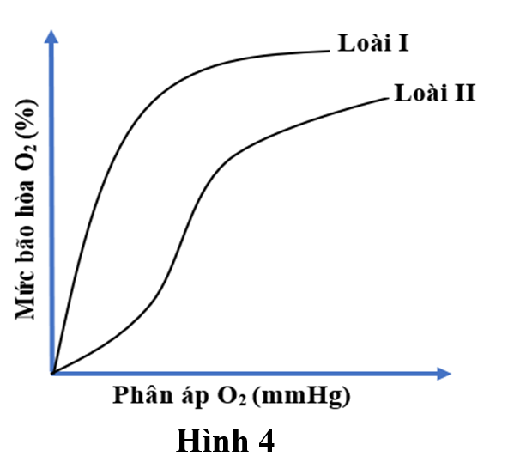
4.4. Khả năng lấy O₂ từ môi trường của nhiều động vật có thể được phản ánh qua đường cong phân ly hemoglobin của chúng. Hình 4 thể hiện đường cong phân ly hemoglobin của hai nhóm cá thể có kích thước, khối lượng và mức độ trưởng thành tương đương của hai loài cá I và II.
Hãy trả lời và giải thích các câu hỏi dưới đây. Trong hai loài cá I và II,
a. loài nào sống ở vùng nước chảy nhanh hơn?
b. loài nào có tốc độ trao đổi chất thấp hơn?
c. loài nào đặc trưng bằng hàm lượng hemoglobin trên một đơn vị thể tích máu cao hơn? Giả sử hai loài có mức tiêu thụ O₂ như nhau.
d. loài nào sống ở vùng nước sâu hơn?
e. loài nào sống ở vùng nước có nồng độ muối thấp hơn?
f. loài nào thường thở trong không khí (ở phía trên mặt nước), loài nào chỉ thở bằng mang ở trong nước?
Câu | Nội dung
4.1  (0,375 điểm) | - Tế bào niêm mạc dạ dày tạo ra acid HCl bằng cách có một số bơm H⁺ 0,25(bơm proton) và một số khác bơm Cl– vào trong dạ dày để các ion này kết hợp với nhau tạo ra HCl trong dịch vị dạ dày.  - Nếu vì lý do nào đó việc tiết các ion này tăng lên quá mức sẽ khiến cho dạ dày bị dư thừa acid và bị loét. Do vậy, chúng ta có thể dùng thuốc ức chế các bơm proton trên màng sinh chất 0,125 để giảm bớt acid của dạ dày.
4.2  (0,625điểm) | - Khi tâm thất co tạo áp suất máu cao hơn 0,125 nên hầu hết các cơ quan nhận được máu nhiều hơn so với khi tâm thất giãn. Trong khi đó lúc tâm thất co, các sợi cơ tim ép vào thành các động mạch vành 0,25 (mạch nuôi tim) ở tim nên máu vào tim ít hơn.  - Khi tâm thất giãn, máu có xu hướng dội lại tim ở gốc động mạch chủ cũng là nơi xuất phát của động mạch vành tim 0,125. Lúc đó cơ tim giãn nên không gây cản trở việc cung cấp máu cho tim 0,125 vì thế lượng máu vào động mạch vành nuôi tim nhiều hơn so với khi tâm thất co.
4.3  (1,875điểm) | a.  - Tăng áp lực trong tâm nhĩ sẽ gây tăng nhịp tim 0,125 và lực co tim 0,125 bằng phản xạ Bainbridge (phản xạ làm tăng nhịp tim)/ do các thụ thể giãn của tâm nhĩ báo về trung khu điều hòa tim mạch. 0,125  - Tăng áp lực trong tâm nhĩ còn gây:  + tăng tiết ANF (ANF giúp thận tăng tiết natri=> natri tăng) 0,125  + và tăng ANP(ANP: giảm tái hấp thu natri dẫn đến tăng tiết natri giúp huyết áp giảm về mức bình thường). 0,125  + ANF gây  giảm angiotensin dẫn đến giảm huyết áp 0,125 (angiotensin gây co mạch tăng huyết áp),  giảm aldosteron => giảm tái hấp thu Na⁺ 0,125 (aldosteron tăng tái hấp thu natri =>duy trì lượng natri trong thận),  và giảm ADH => tăng tiết nước tiểu 0,125 (ADH chống lợi tiểu hay chống bài tiết nước tiểu ở thận),  => làm giảm tái hấp thu Na+ và nước ở ống thận/, tăng bài tiết nước tiểu 0,125, giảm huyết áp. 0,125  b.  - Khi van tổ chim hẹp, lượng máu được tống ra khỏi tâm thất trái trong giai đoạn tâm thu giảm 0,125 gây giảm huyết áp tâm thu dẫn đến huyết áp kẹt.0,125  - Huyết áp kẹt làm giảm áp lực bơm máu,/ tuần hoàn máu giảm 0,125, dễ gây phì đại tâm thất trái 0,125 dẫn đến suy tim 0,125
4.4  (1,125điểm) | a. Loài II sống ở vùng nước chảy nhanh hơn./ Do vùng nước chảy nhanh hơn có nồng độ (phân áp) O₂ cao hơn nên ái lực Hb với O₂ thấp hơn. 0,125  b. Loài I có tốc độ trao đổi chất thấp hơn./ Do tốc độ trao đổi chất thấp tiêu thụ ít O₂ và thải ít CO₂ trong máu nên ái lực Hb với O₂ cao hơn. 0,125  c. Loài I đặc trưng bằng hàm lượng hemoglobin trên một đơn vị thể tích máu cao hơn./ Do hai loài có mức tiêu thụ O₂ như nhau, loài có hàm lượng hemoglobin trên một đơn vị thể tích máu cao sống ở môi trường có hàm lượng O₂ thấp hơn. 0,125 Do đó ái lực Hb với O₂ cao hơn. 0,125  d. Loài I sống ở vùng nước sâu hơn./ Do vùng nước sâu hơn có nồng độ O₂ thấp hơn, ái lực Hb với O₂ cao hơn. 0,125  e. Loài II sống ở vùng nước có nồng độ muối thấp hơn./ Do vùng có nồng độ muối thấp hơn có nồng độ O₂ cao hơn 0,125 nên ái lực Hb với O₂ thấp hơn. 0,125  f. Loài II thường thở trong không khí./ Do nồng độ O₂ trong không khí cao hơn nên ái lực Hb với O₂ thấp hơn. 0,125 Loài I hít thở bằng mang. Do hít thở bằng mang trong môi trường nước có nồng độ O₂ thấp hơn nên ái lực Hb với O₂ cao hơn 0,125

Câu 5. (4,0 điểm)
5.1
a. Bảng dưới thể hiện sự có mặt và vắng mặt của ba chất A, B, C khác nhau ở một số vị trí quan trọng của cơ thể trưởng thành khỏe mạnh.
Vị trí | A | B | C
Tiểu động mạch đến | Có | Có | Có
Ống lượn xa | Không | Có | Không
Nang Bowman | Không | Có | Có
Hãy cho biết mỗi chất A, B, C tương ứng với chất nào sau đây. Giải thích.
(1) Protein.
(2) Glucose.
(3) Urea.
(4) Amino acid.
b. Ba loại thuốc A, B và C có tác dụng khác nhau đối với cơ thể:
- Thuốc A gây co động mạch thận.
- Thuốc B ức chế đồng vận chuyển Na⁺ và Cl⁻ trên nhánh lên quai Henle.
- Thuốc C gây ức chế bơm Na - H ở tế bào thận.
Người có chức năng thận bình thường sẽ có khối lượng nước tiểu và huyết áp thay đổi như thế nào khi được tiêm riêng rẽ từng loại thuốc vào cơ thể? Giải thích.
5.2. Người ta đã tiến hành một thí nghiệm để kiểm tra sự ảnh hưởng của độ cao đến pH máu và pH nước tiểu. Thí nghiệm được tiến hành ở một nhóm học sinh sống ở vùng đồng bằng, cùng độ tuổi, khỏe mạnh và có hoạt động của các hệ cơ quan diễn ra theo các cơ chế sinh lý bình thường. Trong thí nghiệm, nhóm học sinh này được di chuyển từ chân núi có độ cao 400m lên đỉnh núi có độ cao 2000m (so với mực nước biển) bằng cáp treo (đảm bảo rằng yếu tố vận động không ảnh hưởng đến kết quả thí nghiệm). Thời gian nhóm học sinh ở đỉnh núi là 4 tiếng. pH máu của các học sinh trong nhóm thí nghiệm được đo tại thời điểm ở chân núi trước khi lên và tại thời điểm ở đỉnh núi trước khi xuống. pH nước tiểu của các học sinh trong nhóm thí nghiệm được đo tại thời điểm ở đỉnh núi khi mới lên và trước khi xuống.
a. pH máu của nhóm học sinh thí nghiệm khi ở trên đỉnh núi có giảm đi so với khi ở chân núi không? Giải thích.
b. pH nước tiểu của nhóm học sinh thí nghiệm ở thời điểm trước khi xuống so với thời điểm khi mới lên đỉnh núi thay đổi như thế nào? Giải thích.
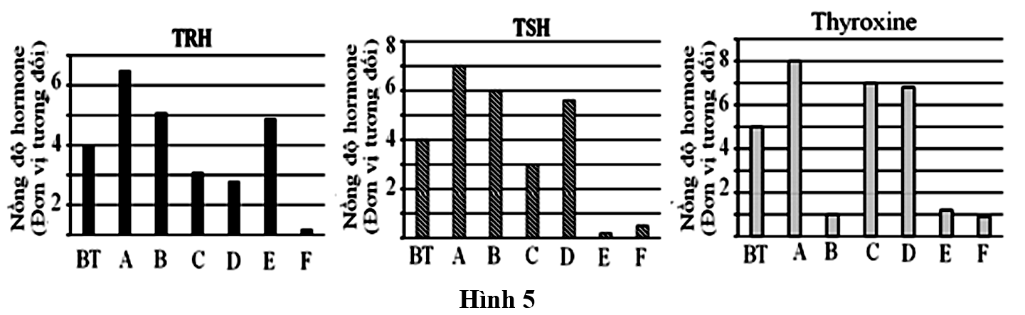
5.3. Hình dưới (hình 5) thể hiện sự sai khác về nồng độ hormone TRH (hormone kích thích tế bào thùy trước tuyến yên tổng hợp và tiết TSH), TSH (hormone kích thích tuyến giáp) và thyroxine của 6 mẫu xét nghiệm tương ứng với 6 người (kí hiệu A, B, C, D, E, F). Giá trị nồng độ 3 hormone này ở 6 mẫu xét nghiệm khác biệt có ý nghĩa thống kê so với giá trị của người khỏe mạnh bình thường.

Hãy cho biết mẫu nào trong 6 mẫu xét nghiệm (từ A đến F) tương ứng với mỗi bệnh nhân được chẩn đoán một bệnh dưới đây và giải thích.
a. Bệnh nhân bị nhược năng tuyến yên dẫn đến giảm tiết hormone tuyến yên.
b. Bệnh nhân bị nhược năng tuyến giáp dẫn đến giảm tiết hormone tuyến giáp.
c. Bệnh nhân bị giảm nhạy cảm của thụ thể với thyroxine ở tuyến yên.
d. Bệnh nhân bị tăng nhạy cảm của thụ thể với TSH ở tuyến giáp.

Câu | Nội dung
5.1  (1,5 điểm) | a.  - A là protein 0,125 vì chất này không đi qua được màng lọc ở cầu thận nên chỉ có trong tiểu động mạch đến. 0,125  - B là urea 0,125 vì chất này được thải ra theo nước tiểu nên có mặt ở cả ba nơi. 0,125  - C là glucose /và amino acid 0,125 vì 2 chất này đi qua màng lọc ở cầu thận nhưng sau đó được tái hấp thu ở ống lượn gần 0,125  b.  - Thuốc A làm giảm áp suất lọc ở cầu thận, gây tăng tiết aldosterone (duy trì lượng natri trong thận),/tăng tái hấp thu Na⁺ kèm nước dẫn đến tăng thể tích máu 0,125-> tăng huyết áp /và giảm lượng nước tiểu. 0,125  - Thuốc B gây giữ Na⁺ và Cl⁻ trong dịch lọc trong nhánh lên quai Henle (quai Henle giúp thu hồi nước và natriclorua làm cô đặc nước tiểu). Hai ion này mất theo nước tiểu kéo theo nước 0,125 -> nước tiểu tăng /và huyết áp giảm. 0,125(không giữ được 2 ion này do 2 ion này bị giảm vào quai Henle mà quai Henle giúp giữ ion này nên 2 ion này mất theo nước tiểu)  - Thuốc C ức chế bơm Na - H làm giảm tái hấp thu Na⁺ ở ống thận, giảm Na⁺ trong máu giảm huyết áp 0,125. Na⁺ mất theo nước tiểu kéo theo nước -> tăng khối lượng nước tiểu.0,125
5.2  (1,0điểm) | a.  - Không, 0,125 vì: giá trị pH máu thường được kiểm soát chặt chẽ 0,125 và ít khi có dao động lớn  - Nếu có thay đổi, pH máu của nhóm học sinh thí nghiệm khi ở trên núi cao hơn so với thời điểm ở chân núi, 0,125 do:  + Phân áp khí O₂ ở đỉnh núi thấp 0,125 kích thích các thụ thể hóa học ở xoang động mạch cảnh và cung động mạch chủ. Xung thần kinh theo dây thần kinh cảm giác làm hoạt hóa trung khu hô hấp ở hành não dẫn đến tăng cường nhịp hô hấp 0,125  + Nhịp hô hấp tăng làm tăng thông khí dẫn đến giảm hàm lượng CO₂ trong phế nang. Do đó, hàm lượng CO₂ máu giảm 0,125  (vì CO₂ khuếch tán ra phế nang nhiều hơn). Kết quả là nồng độ H⁺ trong máu giảm, /nên pH máu tăng.  b.  - pH trong nước tiểu của nhóm học sinh thí nghiệm ở thời điểm trước khi xuống là cao hơn so với thời điểm ngay khi mới lên núi, 0,125  do: sau một thời gian tăng nhịp hô hấp → CO₂ trong máu giảm  nên pH máu tăng =>thải một số chất kiềm tính 0,125  (ví dụ: HCO₃⁻ qua ống thận để giúp giảm pH máu) => tăng pH nước tiểu.
5.3  (1,5 điểm) | a.  – Tương ứng với mẫu E. 0,125  - Vì nhược năng tuyến yên(tiết TSH) → giảm tiết TSH → giảm kích thích tuyến giáp tiết thyroxine → giảm nồng độ thyroxine 0,125 → giảm ức chế ngược lên vùng dưới đồi(tiết TRH) → vùng dưới đồi tăng tiết TRH (tương ứng mẫu E) 0,125.  b. – Tương ứng với mẫu B. 0,125  - Vì nhược năng tuyến giáp(tiết thyroxine) → giảm tiết thyroxine → giảm ức chế ngược lên tuyến yên tăng tiết TSH 0,125, giảm ức chế ngược lên vùng dưới đồi → tăng tiết TRH 0,125 (tương ứng mẫu B).  c. – Tương ứng với mẫu D. 0,125  - Vì giảm nhạy cảm của thụ thể với thyroxine ở tuyến yên → thyroxine không ức chế ngược được tuyến yên → tuyến yên tăng tiết TSH → kích thích tuyến giáp tăng tiết thyroxine 0,125 → tăng ức chế ngược lên vùng dưới đồi → TRH giảm 0,125 (tương ứng mẫu D).  d. – Tương ứng với mẫu C 0,125 .  - Vì tăng nhạy cảm của thụ thể với TSH ở tuyến giáp → tuyến giáp tăng tiết thyroxine → tăng ức chế ngược lên tuyến yên => giảm tiết TSH 0,125 , tăng ức chế ngược lên vùng dưới đồi → giảm tiết TRH 0,125 (tương ứng mẫu C).

Câu 6. (4,0 điểm)
6.1. Các giai đoạn phát triển của bướm và ếch thể hiện khía cạnh tiến hóa thích nghi như thế nào?
6.2. Sự thay đổi tính thấm của màng với ion dẫn đến sự thay đổi điện thế màng và sự hình thành điện thế hoạt động. Hình 6.1 thể hiện các trạng thái hoạt động của các kênh ion trên màng neuron (trạng thái I, II, III). Hình 6.2 thể hiện giá trị đảo cực tối đa của màng neuron ở các điều kiện: điều kiện bình thường (Bình thường); điều kiện P (P); điều kiện Q (Q).
Hãy trả lời các câu hỏi sau:
a. Tăng cường hoạt động kênh ion ở trạng thái II (Hình 6.1) sẽ ảnh hưởng đến giai đoạn (pha) nào của điện thế hoạt động bình thường của neuron? Giải thích.
b. Chất X có tác động làm giảm sự giải phóng GABA vào khe synapse. Biết rằng, sự gắn GABA lên thụ thể màng sau synapse làm tăng phân cực màng. Giả sử màng sau synapse đang chịu tác động của GABA (có thụ thể tiếp nhận GABA chưa được bão hòa), bổ sung X sẽ làm giảm mức hoạt động kênh ion ở trạng thái nào sau đây: I, II, III (Hình 6.1)? Giải thích.
c. Biết rằng, giá trị đảo cực tối đa tỉ lệ thuận với mức hoạt hóa kênh Ca²⁺ ở màng trước synapse.
- Điều kiện P (Hình 6.2) ảnh hưởng đến hoạt động của sợi sau hạch thuộc dây đối giao cảm. So với điều kiện bình thường, sự tiết H⁺ ở tế bào viền thành dạ dày trong điều kiện P tăng, giảm hay không đổi? Giải thích.
- Điều kiện Q (Hình 6.2) ảnh hưởng đến hoạt động của sợi sau hạch thuộc dây giao cảm. So với bình thường, lượng máu tới ruột non trong điều kiện Q tăng, giảm hay không đổi? Giải thích.
6.3.
a. Nếu một người bị hỏng thụ thể progesteron và estrogen ở các tế bào niêm mạc tử cung thì có xuất hiện chu kì kinh nguyệt hay không? Khả năng mang thai của người này như thế nào?
b. Hãy giải thích vì sao khi phụ nữ dùng thuốc tránh thai thì:
- Không có hiện tượng trứng chín và rụng trứng.
- Vẫn có kinh nguyệt đều đặn.
Câu | Nội dung
6.1  (1,25  điểm) | - Các giai đoạn phát triển của bướm thể hiện khía cạnh tiến hóa thích nghi:  + Sâu bướm có bộ hàm khỏe để ăn lá cây/ ống tiêu hóa có đầy đủ các enzyme tiêu hóa lá cây 0,125, nhiều chân để bám vào lá cây và di chuyển từ vị trí này sang vị trí khác 0,125,  + Nhộng là giai đoạn chuyển đổi mạnh về cấu tạo bên trong cơ thể sâu bướm 0,125, là giai đoạn trung gian chuyển đổi sâu thành bướm. Vỏ nhộng bảo vệ sâu bướm tránh tác động của các tác nhân bên ngoài 0,125  + Bướm trưởng thành: đôi cánh giúp bướm bay lượn để kiếm thức ăn 0,125, thực hiện chức năng sinh sản 0,125  - Các giai đoạn phát triển của ếch thể hiện khía cạnh tiến hóa thích nghi:  + Nòng nọc có cấu tạo và hình thái thích nghi với môi trường nước, có đôi mang ngoài thực hiện chức năng trao đổi khí 0,125, đuôi hình mái chèo để bơi trong nước 0,125  + Ếch có cấu tạo và hình thái thích nghi với môi trường trên cạn: phổi và da ẩm ướt thực hiện trao đổi khí với không khí 0,125. Bốn chi giúp di chuyển, lưỡi có cấu tạo phù hợp với hoạt động bắt côn trùng 0,125.
6.2  (1,875  điểm) | a. Giai đoạn mất phân cực (khử cực) 0,125 và đảo cực 0,125  - Vì ở 2 giai đoạn này điện thế màng thay đổi do tăng dòng Na⁺ đi vào tế bào 0,125  b.  - Trạng thái (III) 0,125  - Vì GABA làm tăng phân cực chứng tỏ làm tăng dòng K⁺ đi ra 0,125. Chất X ức chế giải phóng GABA nên làm giảm dòng K⁺ đi ra 0,125  c.  * Điều kiện P:  - Tăng tiết H⁺ 0,125  - Vì P làm tăng giá trị đảo cực tối đa ở sợi sau hạch đối giao cảm => tăng hoạt hóa kênh Ca²⁺ ở chùy xinap 0,125 => tăng giải phóng acetylcholine từ dây đối giao cảm tác động đến tế bào viền thành dạ dày0,125 => tăng kích thích tế bào viền tiết H⁺ 0,125  * Điều kiện Q:  - Lượng máu đến ruột non tăng 0,125  - Vì Q làm giảm giá trị đảo cực tối đa sợi sau hạch dây giao cảm => giảm hoạt hóa kênh Ca²⁺ ở chùy xinap 0,125 => giảm giải phóng chất dẫn truyền thần kinh giao cảm (Noradrenaline) 0,125 => giảm co động mạch/tiểu động mạch ruột non => giảm sức cản dòng máu 0,125=> tăng lượng máu tới ruột non 0,125
6.3  (0,875 điểm) | a. - Tử cung của người này không đáp ứng với estrogen và progesteron (estrogen và progesteron kích thích niêm mạc tử cung dày lên)  → không dày lên và cũng không bong ra → không có chu kì kinh nguyệt. 0,125  - Người này không có khả năng mang thai 0,125 do niêm mạc tử cung không dày lên → trứng không thể làm tổ trong tử cung; hoặc nếu trứng làm tổ được cũng khó phát triển thành phôi do thiếu chất dinh dưỡng, dễ bị sẩy thai. 0,125  b.  - Không có trứng chín và rụng do: Thành phần thuốc tránh thai là progesteron hoặc progesteron và estrogen 0,125. Các hooc môn này có tác dụng điều hoà ngược âm tính lên vùng dưới đồi, tuyến yên → Vùng dưới đồi ngừng tiết GnRH, tuyến yên ngừng tiết FSH, LH 0,125  - Progesteron và estrogen có trong thuốc tránh thai vẫn kích thích sự dày lên của niêm mạc tử cung 0,125. Trong những ngày người phụ nữ uống đến những viên thuốc không có progesteron và estrogen thì nồng độ 2 hormone này giảm đột ngột → niêm mạc tử cung bong ra → có chu kì kinh nguyệt. 0,125

- Hết -

